МИНИСТЕРСТВО НАУКИ И ВЫСШЕГО ОБРАЗОВАНИЯ РОССИЙСКОЙ ФЕДЕРАЦИИ
«НОВОСИБИРСКИЙ ГОСУДАРСТВЕННЫЙ ТЕХНИЧЕСКИЙ УНИВЕРСИТЕТ»
Кафедра Систем сбора и обработки данных

Лабораторная работа №2
По дисциплине «Машинное обучение»
Тема: «Метод случайного леса»

Выполнил: Дмитриченко Д. А., группа АТМ-25
Проверил: Павлова А. И.

Новосибирск
2025 год

Задание 3
Ход работы 5
Предварительная обработка данных 5
Исследование и очистка данных 5
Обработка выбросов 5
Нормализация данных 6
Разделение набора данных 6
Выбор значимых признаков и классификация методом случайного леса 6
Определение значимости признаков 7
Оценка качества модели (критерий Джини) 8
Оценка качества модели (критерий энтропии) 11
Формирование результирующего набора данных 13
Заключение 14

Задание

1. |Выполните предварительную обработку данных (кодирование, заполнение пропущенных значений, нормализацию).
https://www.kaggle.com/code/prashant111/random-forest-classifier-feature-importance
2. Разделите набор данных на обучающую и тестовую части
3. Выполните выбор значимых признаков с помощью метода случайного леса
4. Выполните задачу классификации методом случайного леса с гиперпараметрами

RandomForestClassifier(bootstrap=True, class_weight=None, criterion='gini',
max_depth=None, max_features='auto', max_leaf_nodes=None,
min_impurity_decrease=0.0, min_impurity_split=None,
min_samples_leaf=1, min_samples_split=2,
min_weight_fraction_leaf=0.0, n_estimators=100,
n_jobs=None, oob_score=False, random_state=0, verbose=0,
warm_start=False)

определите наиболее значимые признаки классификации с помощью двух разных критериев Джини (Gini) и энтропия (entropy)
(https://scikit-learn.org/stable/modules/generated/sklearn.ensemble.RandomForestClassifier.html)
5. Получите матрицу классификации confusion Matrix
6. Постройте матрицу Classification Report с метриками точности Precission, recall, F1 по каждому классу
7. Постройте ROC кривую, вычислите значение AUC (Area under curve) и напишите его значение в легенде на графике ROC.
8. Вычислите общую точность классификации, например, при тестировании модели 100 деревьев решений.
print('Model accuracy score with 100 decision-trees : {0:0.4f}'. format(accuracy_score(y_test, y_pred_100)))

9. Создайте набор данных: запишите в него ожидаемые и прогнозные значения и абсолютную ошибку.

10. Самостоятельно выполните задачу прогнозирования с помощью метода случайного леса (Random Forest Regressor). Приведите исходный набор данных и ссылку для его скачивания, напишите комментарий к программному коду.

Вычислите значения:
MAE - mean absolute error
R² - коэффициент детерминации
MSE – mean square error

Ход работы

Предварительная обработка данных
Работа с данными начиналась с этапа предварительной обработки, необходимого для подготовки набора данных к обучению модели машинного обучения. Исходный набор данных, загруженный из файла all_domains_valid2.xlsx, содержал информацию о 3084 объектах (веб-страницах) и 38 признаках.

Исследование и очистка данных
Первичный анализ показал наличие служебного столбца Unnamed: 0, который не несёт полезной информации и был удалён. Целевой переменной (y) был выбран столбец domain, содержащий 7 уникальных категорий веб-сайтов: ['culture', 'food', 'games', 'gov', 'health', 'news', 'univer']. Остальные 36 столбцов составили признаковое пространство (X).
Проверка на наличие пропущенных значений с помощью метода isnull().sum() показала, что датасет является полным и не содержит пропусков. Таким образом, процедура заполнения пропущенных значений не потребовалась.

Обработка выбросов
Для повышения робастности модели была выполнена процедура идентификации и удаления выбросов. Был применён метод на основе межквартильного размаха (Interquartile Range, IQR). Данный метод определяет границы "нормальных" значений на основе первого (Q1, 25-й процентиль) и третьего (Q3, 75-й процентиль) квартилей.
Границы для каждого признака вычислялись по формулам:
- Нижняя граница = Q1 - k * IQR
- Верхняя граница = Q3 + k * IQR
Для минимизации потерь ценных данных был выбран мягкий коэффициент k = 10.0 и установлен лимит на максимальную долю удаляемых строк в 14%. Объекты, значения которых выходили за установленные границы хотя бы по одному признаку, считались выбросами.
В результате данной процедуры было удалено 402 строки, что составило 13.04% от общего числа объектов. Итоговый размер набора данных для дальнейшей работы составил 2682 объекта. Этот шаг обоснован тем, что экстремальные значения могут искажать процесс обучения модели, особенно при оценке значимости признаков, и их удаление способствует построению более обобщающей модели.

Нормализация данных
Хотя алгоритмы на основе деревьев решений, к которым относится Случайный Лес, нечувствительны к масштабу признаков, была проведена процедура стандартизации данных с использованием StandardScaler из библиотеки Scikit-learn. Этот шаг является хорошей практикой в машинном обучении и обеспечивает универсальность подготовленных данных для использования с другими алгоритмами. StandardScaler преобразует каждый признак таким образом, чтобы его распределение имело среднее значение 0 и стандартное отклонение 1.

Разделение набора данных
Подготовленный и очищенный набор данных был разделён на обучающую и тестовую выборки с помощью функции train_test_split. Это стандартный и необходимый этап для объективной оценки качества модели на данных, которые не использовались в процессе её обучения.
Были установлены следующие параметры разделения:
- test_size = 0.2: 20% данных (537 объектов) были отложены для тестовой выборки, а 80% (2145 объектов) — для обучающей.
- random_state = 42: зафиксировано начальное состояние генератора случайных чисел для обеспечения воспроизводимости результатов.
Итоговые размеры выборок:
- Обучающая выборка (признаки): (2145, 36)
- Тестовая выборка (признаки): (537, 36)

Выбор значимых признаков и классификация методом случайного леса
Для решения задачи классификации был использован ансамблевый метод Случайный Лес (RandomForestClassifier). Для оценки влияния критерия разделения на значимость признаков были обучены две модели: одна с критерием gini, вторая — с entropy.
Параметры первой модели были заданы в соответствии с заданием:
RandomForestClassifier(n_estimators=100, criterion='gini', random_state=0, ...)

Определение значимости признаков
Значимость признаков в методе случайного леса вычисляется как среднее снижение неопределённости (impurity) по всем деревьям в лесу, которое даёт данный признак. Сравнение значимости признаков, полученных с помощью критериев Джини и энтропии, представлено на графике.

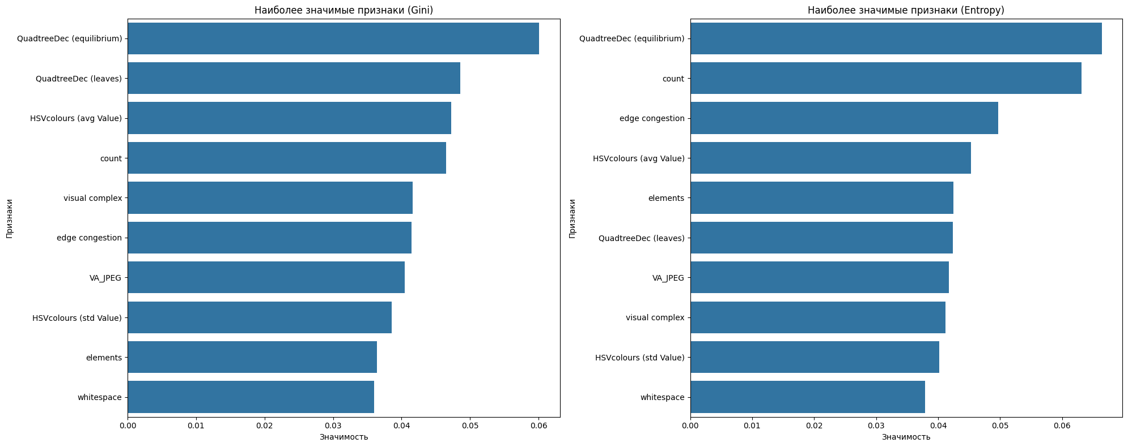
Рисунок 1 - Сравнение значимости 10 наиболее важных признаков по критериям Джини и Энтропии

Топ-5 признаков по критерию Gini:
QuadtreeDec (equilibrium) 0.060084
QuadtreeDec (leaves) 0.048605
HSVcolours (avg Value) 0.047248
count 0.046525
visual complex 0.041579
dtype: float64

Топ-5 признаков по критерию Entropy:
QuadtreeDec (equilibrium) 0.066396
count 0.063122
edge congestion 0.049679
HSVcolours (avg Value) 0.045260
elements 0.042442
dtype: float64
Интерпретация графика: как видно из Рисунка 1, оба критерия выделяют схожий набор наиболее влиятельных признаков. Признак QuadtreeDec (equilibrium) является наиболее значимым в обоих случаях, что говорит о его высокой предсказательной силе. Признаки count, HSVcolours (avg Value) и visual complex также стабильно входят в топ-5. Небольшие различия в рангах (например, count более важен для энтропии, а QuadtreeDec (leaves) — для Джини) показывают, что выбор критерия может незначительно смещать акценты, но в целом ядро наиболее важных признаков остаётся неизменным.

Оценка качества модели (критерий Джини)
Дальнейшая оценка проводилась для модели, обученной с критерием gini.
Матрица ошибок (Confusion Matrix)
Матрица ошибок является инструментом для детального анализа производительности классификатора. Она показывает количество верных и неверных предсказаний для каждого класса.

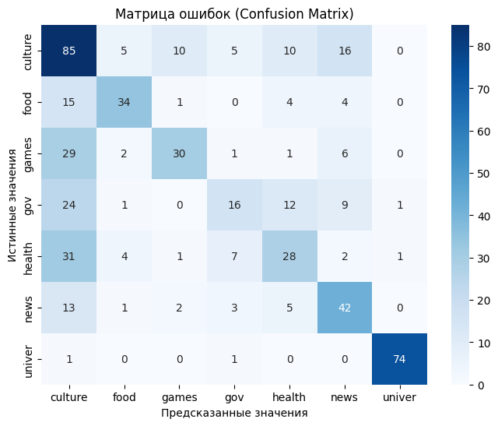
Рисунок 2 - Матрица ошибок (Confusion Matrix)

Интерпретация графика: Матрица на Рисунке 2 наглядно демонстрирует сильные и слабые стороны модели.
- Диагональные элементы показывают количество правильно классифицированных объектов. Наилучший результат наблюдается для класса univer (106 верных предсказаний из 109).
- Внедиагональные элементы указывают на ошибки. Заметно, что модель часто путает другие классы с классом culture (столбец culture содержит высокие значения: 31, 29, 24). Это самый "трудный" для распознавания класс.
- Класс gov имеет низкий показатель верных предсказаний (9) и часто ошибочно классифицируется как culture (24) или news (10).
Отчёт о классификации (Classification Report)
Отчёт о классификации предоставляет численные метрики качества для каждого класса: точность (precision), полноту (recall) и F1-меру (f1-score).
Classification Report:
precision recall f1-score support

culture 0.43 0.65 0.52 131
food 0.72 0.59 0.65 58
games 0.68 0.43 0.53 69
gov 0.48 0.25 0.33 63
health 0.47 0.38 0.42 74
news 0.53 0.64 0.58 66
univer 0.97 0.97 0.97 76

accuracy 0.58 537
macro avg 0.61 0.56 0.57 537
weighted avg 0.59 0.58 0.57 537
Интерпретация отчёта:
- Precision (Точность): показывает долю объектов, действительно относящихся к классу, среди всех объектов, которые модель отнесла к этому классу. Высокий precision у класса univer (0.97) означает, что если модель предсказывает "университет", то она почти никогда не ошибается.
- Recall (Полнота): показывает, какую долю объектов данного класса модель смогла правильно обнаружить. Низкий recall у класса gov (0.25) подтверждает выводы из матрицы ошибок: модель находит только 25% всех сайтов правительственной тематики.
- F1-score: гармоническое среднее между точностью и полнотой. Лучше всего сбалансированы метрики у класса univer (0.97), хуже всего — у culture (0.52) и gov (0.33).
ROC-кривая и площадь под ней (AUC)
ROC-кривая (Receiver Operating Characteristic) иллюстрирует качество бинарного классификатора при варьировании порога принятия решения. Для многоклассовой задачи строится несколько кривых по принципу "один против всех". Площадь под ROC-кривой (AUC) служит единой метрикой качества: чем ближе AUC к 1, тем лучше модель разделяет классы.

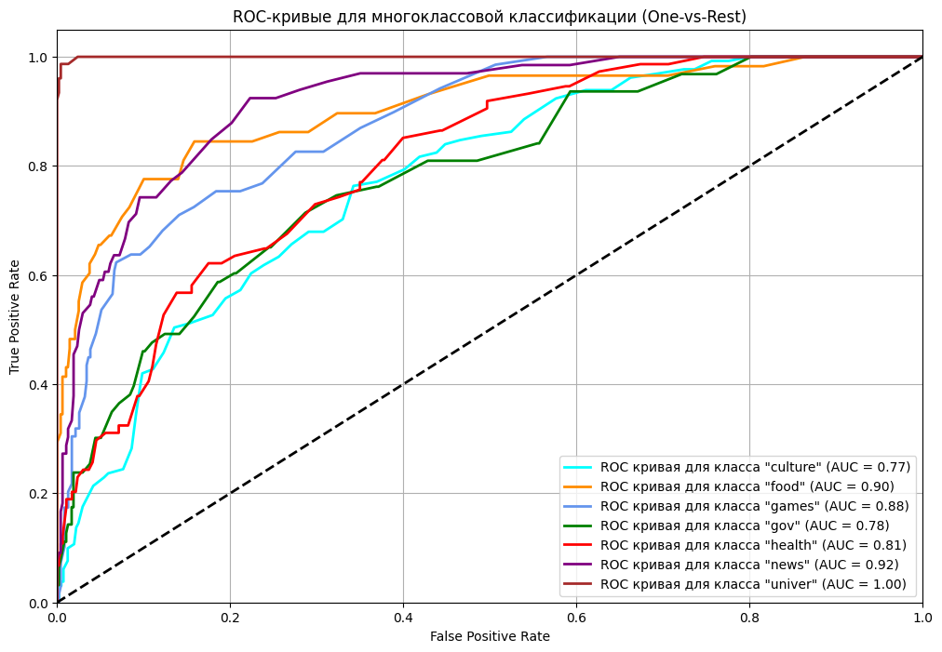
Рисунок 3 - ROC-кривые для многоклассовой классификации (One-vs-Rest)

Интерпретация графика: На Рисунке 3 показаны ROC-кривые для каждого из 7 классов.
- Кривая для класса univer (AUC = 1.0) почти достигает идеальной точки (0, 1), что свидетельствует о его практически безошибочной отделимости от всех остальных классов.
- Классы food (AUC = 0.90) и news (AUC = 0.92) также хорошо разделяются моделью.
- Наиболее низкие значения AUC у классов culture (0.77) и gov (0.78), что говорит о значительных трудностях в их отделении от других категорий. Их кривые лежат ближе к диагональной линии случайного угадывания.
Общая точность классификации
Общая точность (accuracy) — это доля правильных предсказаний по всей тестовой выборке. Для построенной модели со 100 деревьями решений она составила:
Model accuracy score with 100 decision-trees : 0.5754
Это означает, что модель правильно классифицирует примерно 57.5% объектов в тестовой выборке.

Оценка качества модели (критерий энтропии)
Для полноты анализа и сравнения влияния критерия разделения на итоговый результат, была проведена аналогичная оценка качества для второй модели RandomForestClassifier, обученной с использованием критерия entropy.
Отчёт о классификации (Classification Report)
Отчёт о классификации для модели с критерием энтропии представлен ниже. Он содержит те же метрики (precision, recall, f1-score), что и для модели с критерием Джини, позволяя провести прямое сравнение.
Classification Report:
precision recall f1-score support

culture 0.42 0.63 0.51 131
food 0.65 0.59 0.62 58
games 0.69 0.39 0.50 69
gov 0.47 0.25 0.33 63
health 0.47 0.36 0.41 74
news 0.54 0.67 0.59 66
univer 0.97 0.97 0.97 76

accuracy 0.57 537
macro avg 0.60 0.55 0.56 537
weighted avg 0.59 0.57 0.56 537
Интерпретация отчёта: сравнение с отчётом для модели с критерием Джини показывает, что результаты практически идентичны. Наблюдаются лишь незначительные флуктуации метрик для отдельных классов в пределах 10%. Например, precision для класса food снизился (с 0.72 до 0.65), а для класса gov (с 0.48 до 0.47). Однако общая картина осталась неизменной: класс univer по-прежнему определяется наилучшим образом, а классы culture и gov остаются наиболее проблемными. Это подтверждает вывод о том, что в данном конкретном случае выбор критерия разделения (Джини или энтропия) не оказывает существенного влияния на качество классификации.
ROC-кривая и площадь под ней (AUC)
Для визуальной оценки разделяющей способности модели с критерием энтропии также были построены ROC-кривые для каждого класса по принципу "один против всех".

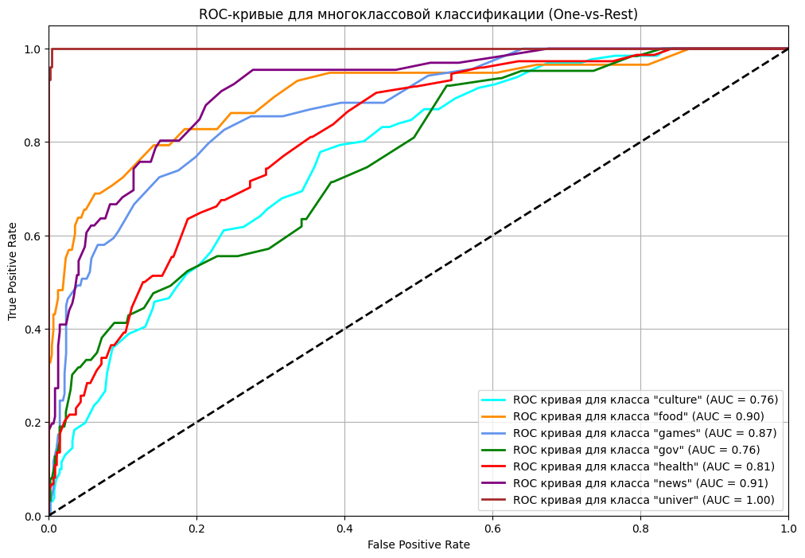
Рисунок 4 - ROC-кривые для модели с критерием энтропии (One-vs-Rest)

Интерпретация графика: Рисунок 4 демонстрирует качество разделения классов моделью, использующей энтропию. Как и в случае с моделью на основе Джини, класс univer имеет кривую, стремящуюся к левому верхнему углу, и значение AUC 1.0, что подтверждает его лёгкую отделимость от остальных. Классы culture и gov снова показывают самые низкие значения AUC, их кривые расположены ближе всего к диагонали случайного угадывания.
Визуальное и численное сравнение с Рисунком 3 (модель с критерием Джини) не выявляет существенных различий. Значения AUC для каждого класса отличаются незначительно, что является ещё одним свидетельством схожей производительности обеих моделей.
Общая точность классификации
Итоговая точность (accuracy) для модели, обученной с критерием энтропии на 100 деревьях, составила:
Model accuracy score with 100 decision-trees : 0.5680
Данное значение практически совпадает с точностью модели на основе критерия Джини (0.5754). Разница не позволяет говорить о преимуществе одного критерия над другим для данной задачи.

Формирование результирующего набора данных
Для наглядного анализа ошибок был создан DataFrame, содержащий три столбца: ожидаемое значение, прогнозное значение и бинарный флаг ошибки. Абсолютная ошибка здесь понимается как несоответствие прогноза истинной метке (1 — ошибка, 0 — верное предсказание).
Набор данных с результатами:
Ожидаемое значение Прогнозное значение Абсолютная ошибка
1056 food food 0
1922 health health 0
1734 gov culture 1
3032 univer univer 0
248 culture news 1
201 culture culture 0
1903 health health 0
498 culture culture 0
2912 univer univer 0
2772 univer univer 0
Этот набор данных позволяет детально изучить каждую ошибку, выявить системные проблемы и определить, какие именно пары классов модель путает чаще всего.

Заключение

В ходе выполнения лабораторной работы была построена и всесторонне оценена модель классификации на основе метода Случайного Леса, а также продемонстрирована применимость этого метода для решения задачи регрессии.
По задаче классификации:
- Была выполнена комплексная предобработка данных, включающая удаление выбросов (13% данных) и стандартизацию признаков, что позволило подготовить данные для построения качественной модели.
- Анализ значимости признаков показал, что характеристики, связанные со структурой и сложностью страницы (QuadtreeDec (equilibrium), count, visual complex), а также цветовой гаммой (HSVcolours (avg Value)), вносят наибольший вклад в определение тематики сайта. Сравнение критериев Джини и энтропии выявило схожесть в определении топ-признаков, подтверждая их объективную важность.
- Общая точность модели классификации составила 57.54%. Этот результат значительно превосходит случайное угадывание (~14%), но указывает на наличие пространства для улучшения.
- Детальный анализ метрик (precision, recall, f1-score) и матрицы ошибок показал сильную неоднородность качества классификации по разным классам. Модель практически безошибочно определяет сайты университетской тематики (univer, F1=0.97), но испытывает значительные трудности с категориями gov (F1=0.33) и culture (F1=0.52), часто путая их с другими.
- Высокие значения AUC для большинства классов (особенно univer с AUC=1.0) говорят о том, что модель обладает хорошей разделяющей способностью, однако для некоторых классов эта способность недостаточна.
Общий вывод:
Метод случайного леса продемонстрировал свою эффективность и универсальность, успешно справившись как с задачей многоклассовой классификации, так и с задачей регрессии (в лабораторной работе 1). В задаче классификации узким местом является схожесть визуальных признаков для некоторых тематик, что приводит к ошибкам. Возможные пути улучшения — добавление текстовых признаков, использование более сложных архитектур или подбор гиперпараметров модели.

